Dreiecke

**Eigenschaften von Dreiecken - wichtige Lehrsätze**

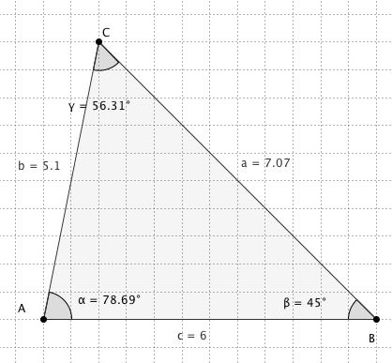**Innenwinkelsatz**:

In jedem Dreieck beträgt die Summe der Innenwinkelmaße 180°:

α + β + γ = 180°

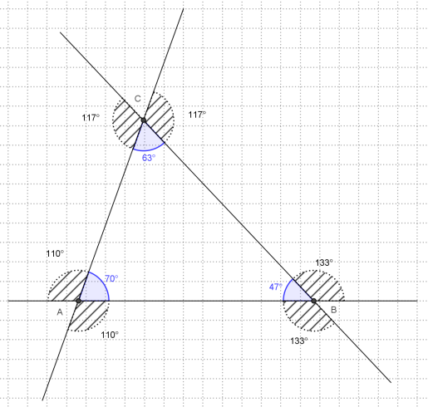 **Außenwinkelsatz**:

Die Außenwinkel eines Dreiecks sind die Nebenwinkel der Innenwinkel.

Jeder Außenwinkel hat das gleiche Maß wie die Summe der nicht an ihn anliegenden Innenwinkel.

**Dreiecksungleichung:**

In jedem Dreieck ist die Summe von je zwei Seitenlängen größer als die Länge   
der dritten Seite: a + b > c und b + c > a und a + c > b

**Seiten-Winkel-Beziehung:**

In jedem Dreieck liegen sich die größte Seite und der größte Winkel, die kleinste Seite und der kleinste Winkel sowie die mittlere Seite und der mittlere Winkel gegenüber.

Gleich langen Seiten liegen maßgleiche Winkel gegenüber.